開會通知
CAPA & TPADA 查驗登記與法規委員會聯席會議
中華民國105年2月26日
(105)全國西藥代源字第024號
(105)北市西藥代良字第048號

時 間：105年3月18日(五)下午15:00～17:00
地 點：兩會合署辦公會議室(台北市建國北路二段123號3樓)
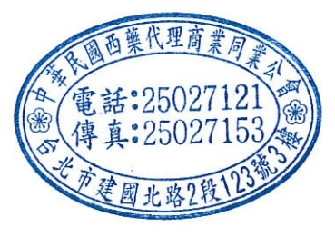
會議主席：鄭皓中主委、張淑慧主委
CAPA
担當常務：潘秀雲常務
主任委員：鄭皓中主委
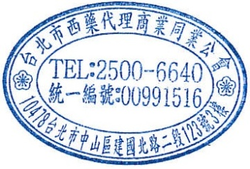
副主任委員: 顏秀明副主委、陳禾豐副主委、許纹樺副主委、
許桂芳副主委、林相圻副主委
蒞臨指導：翁源水理事長
TPADA
輔導常務：潘秀雲常務
主任委員：張淑慧主委
副主任委員：顏秀明副主委、呂一中副主委、許纹樺副主委、林相圻副主委
蒞臨指導：陳俊良理事長

參加人員：查驗登記與法規委員會全體委員
議程：
- 105年度專案計畫「藥品供應管理法規之研究計畫」產官學會議
- 105年度國外藥廠GMP管理溝通會議
- 最近法規公告
- 臨時動議

＝＝＝＝＝＝＝＝＝＝＝＝＝＝＝＝＝＝＝＝＝＝＝＝＝＝＝＝＝＝＝＝＝＝＝＝＝
CAPA查驗登記與法規委員會 出席回條：（FAX：02-2502-7153,TEL：02-2502-7121）
【請務必於3月17日(四)前回傳公會俾利統計人數】
公司名稱：_____________________________________________________
姓名：_____________________ 公司電話；______________________
□ 準時出席 □ 不克出席

